Github Vitta Care
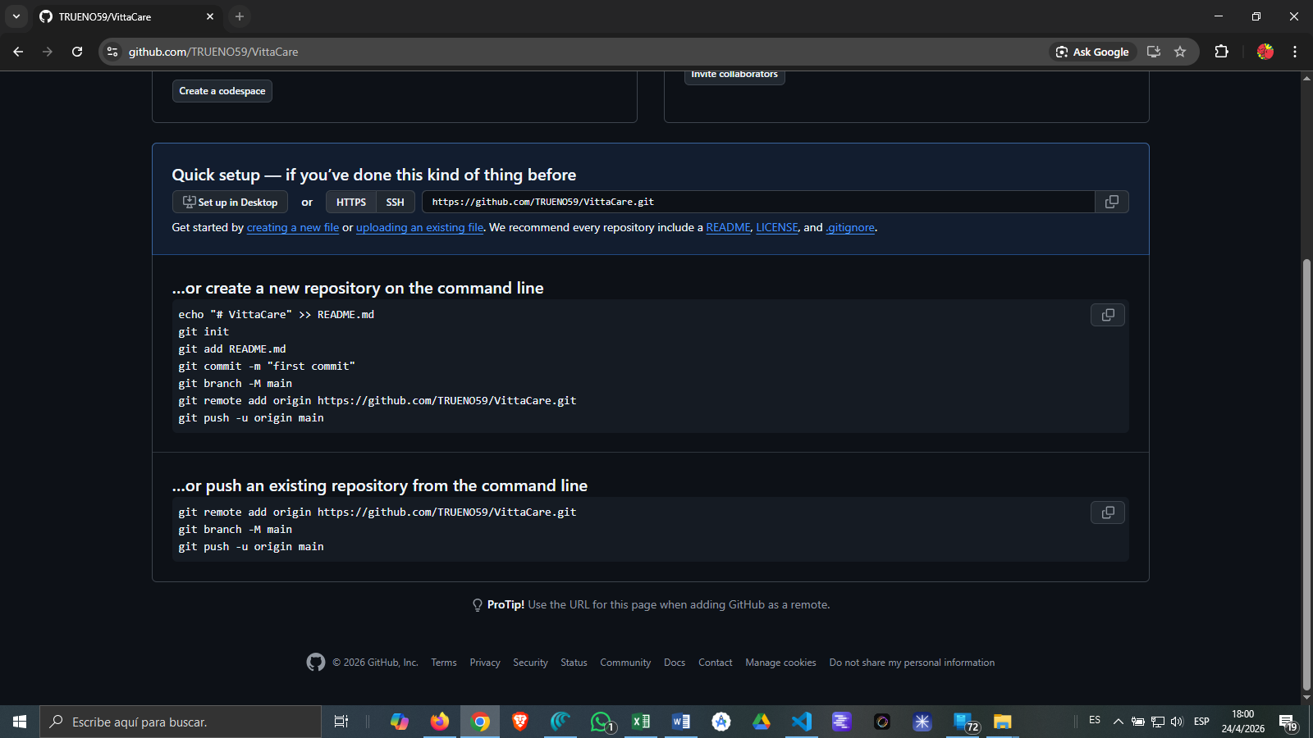
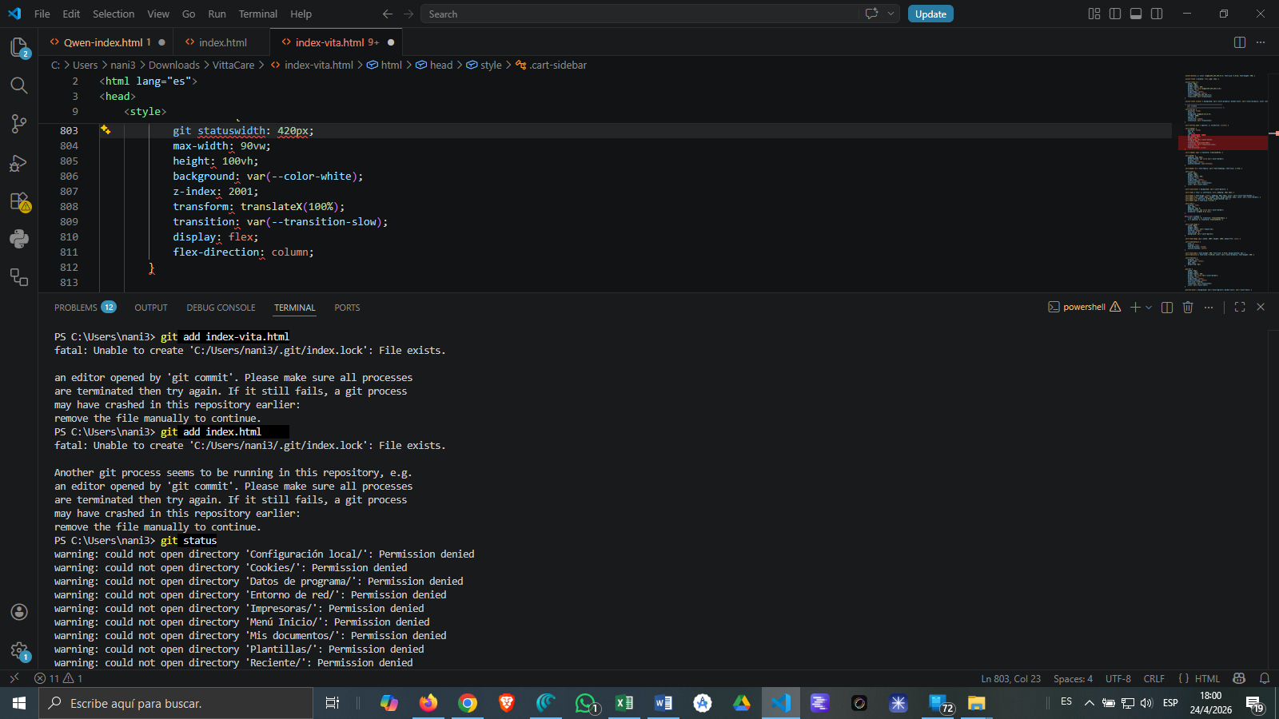
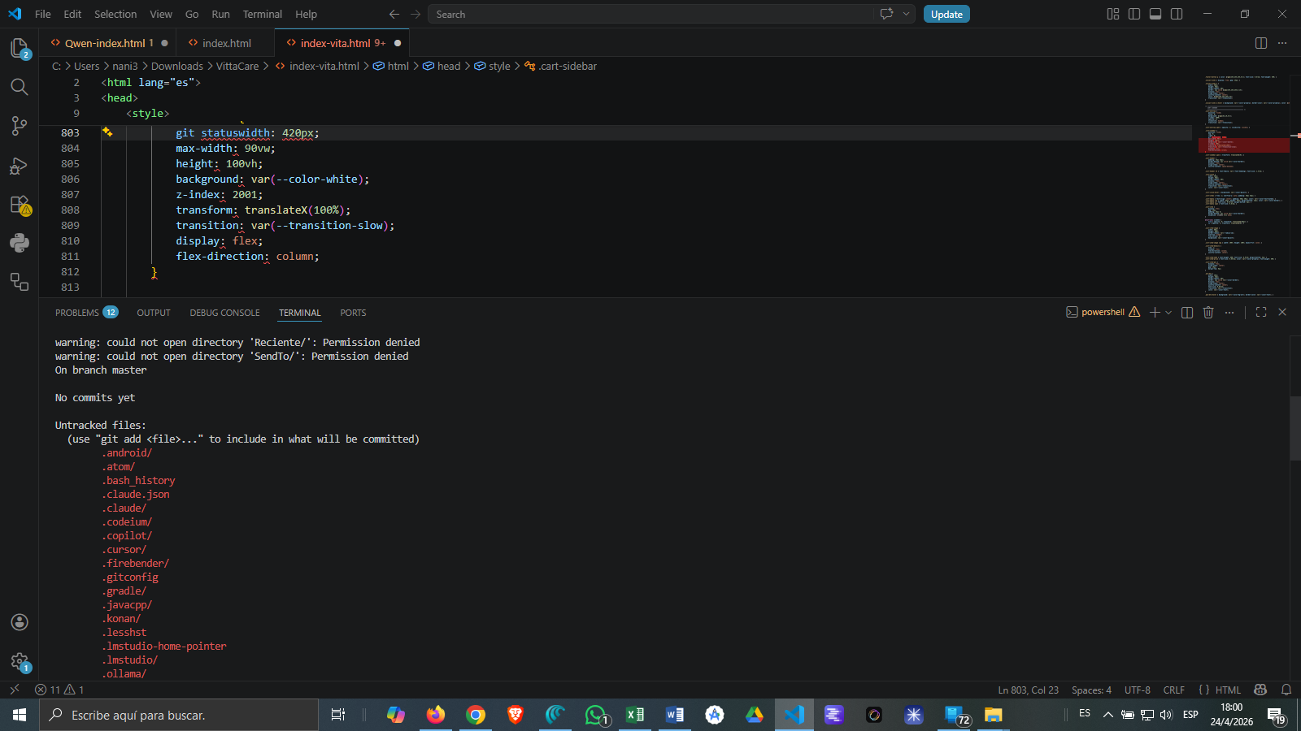
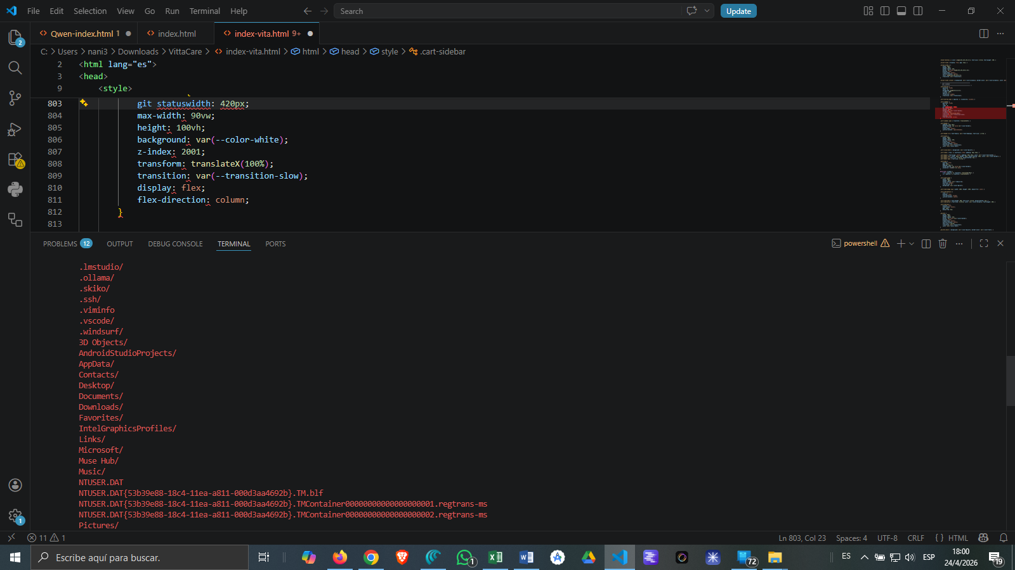
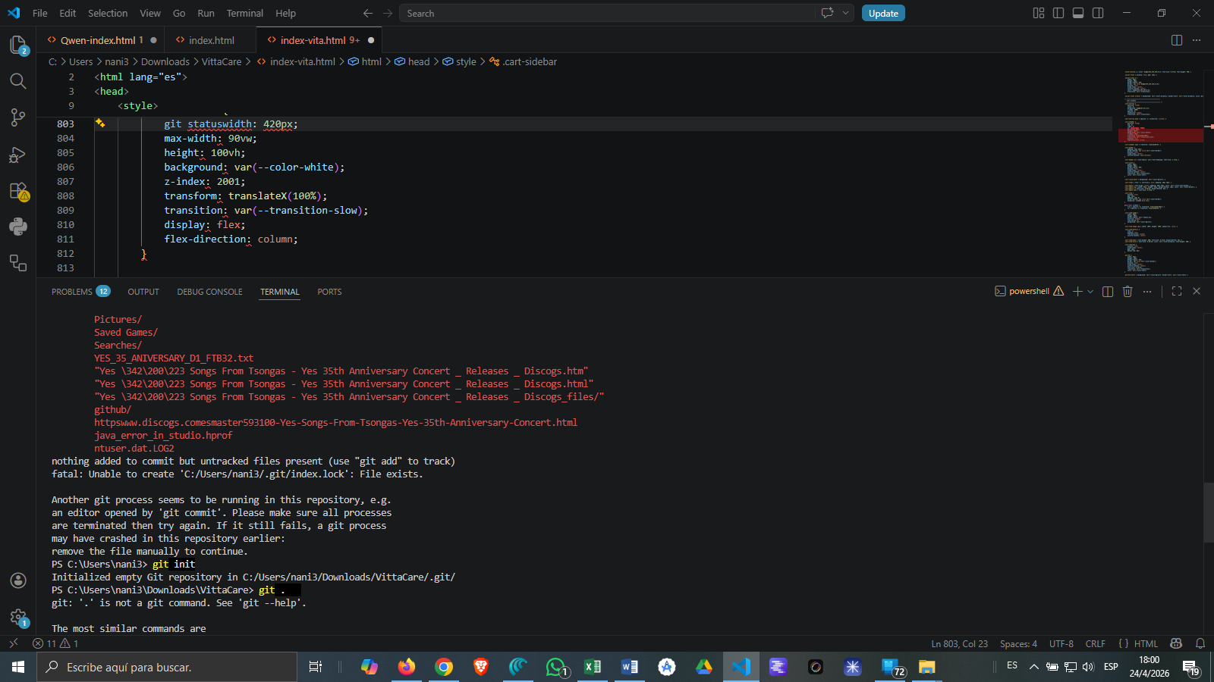
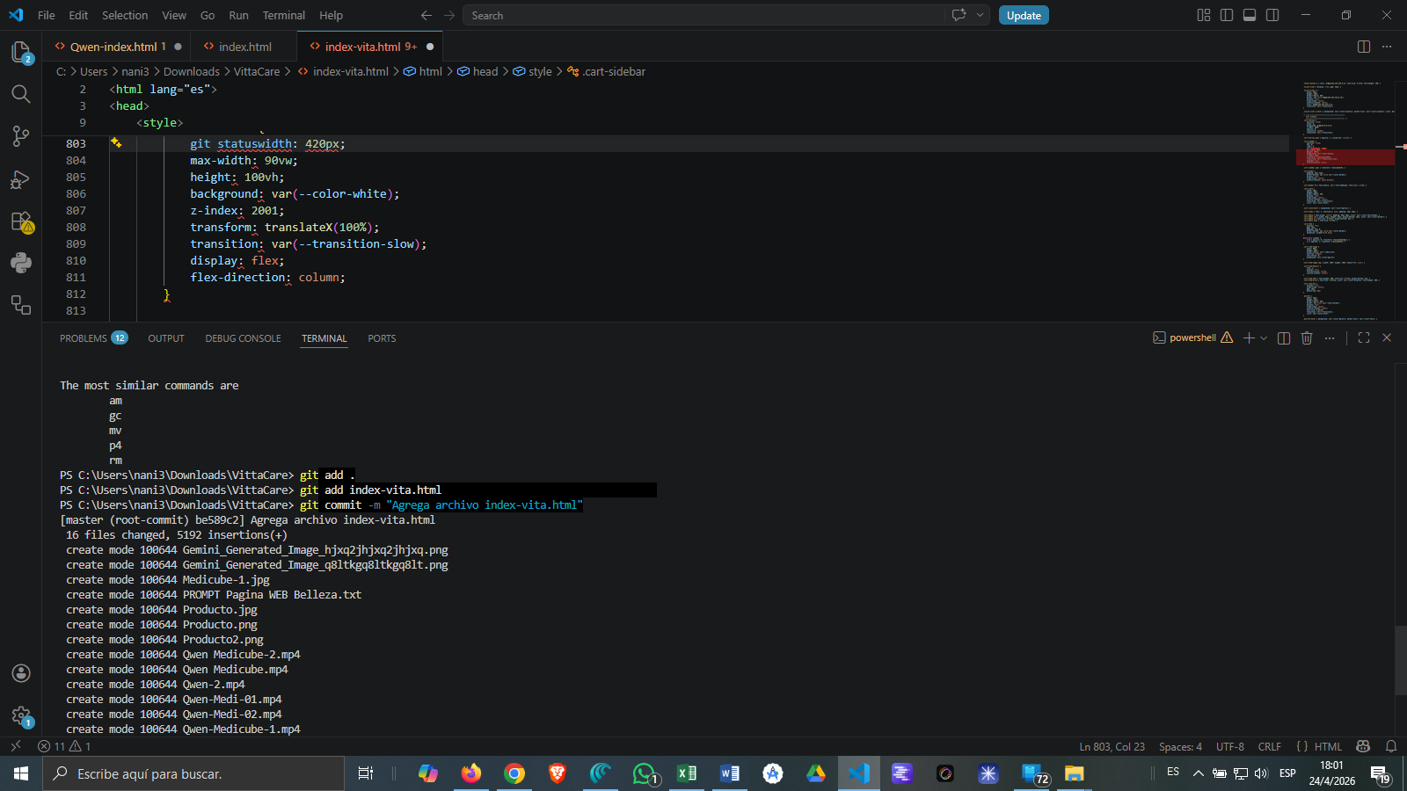
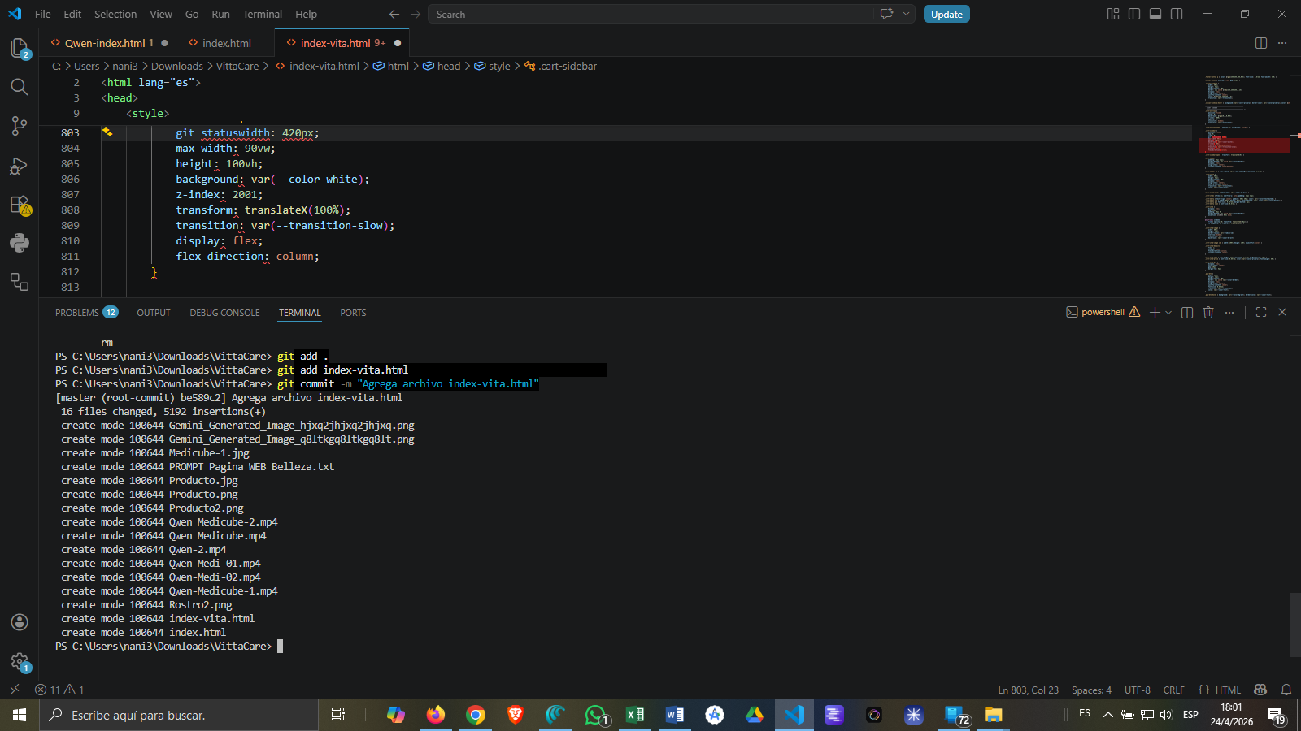
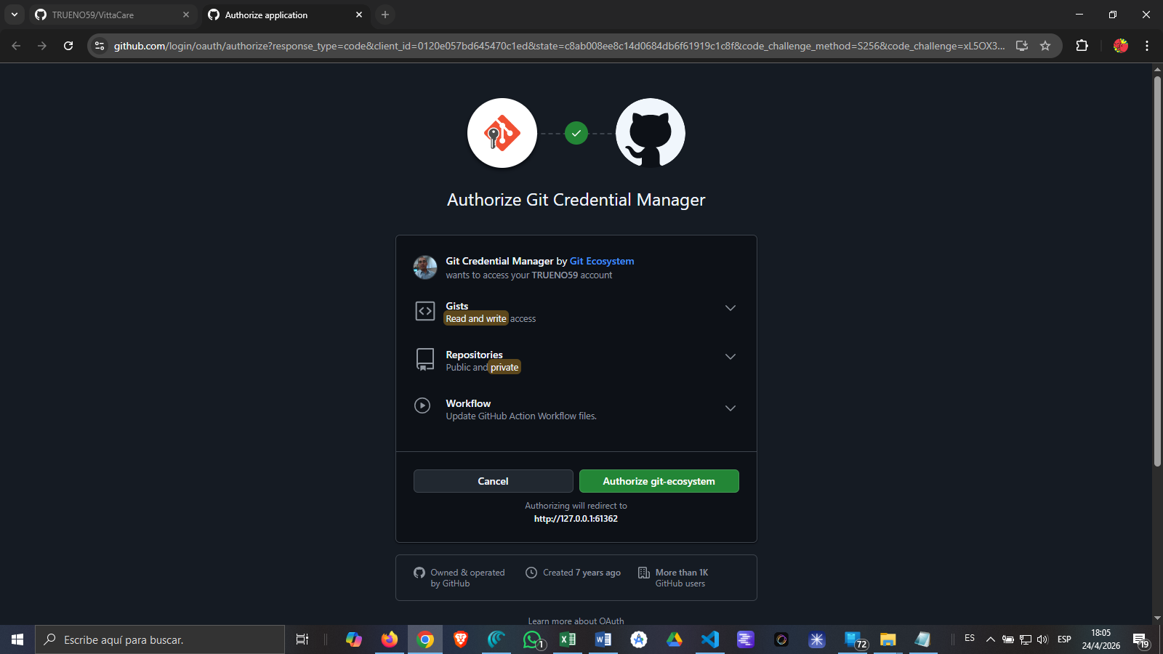
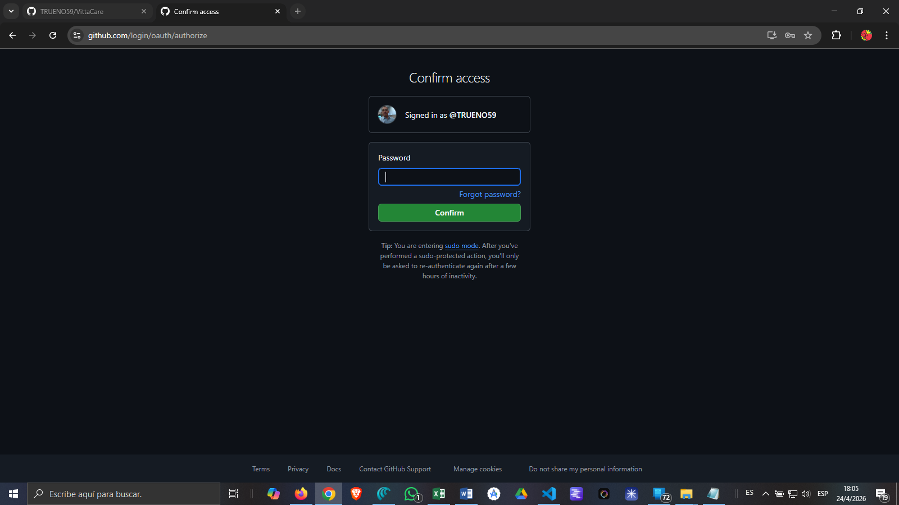
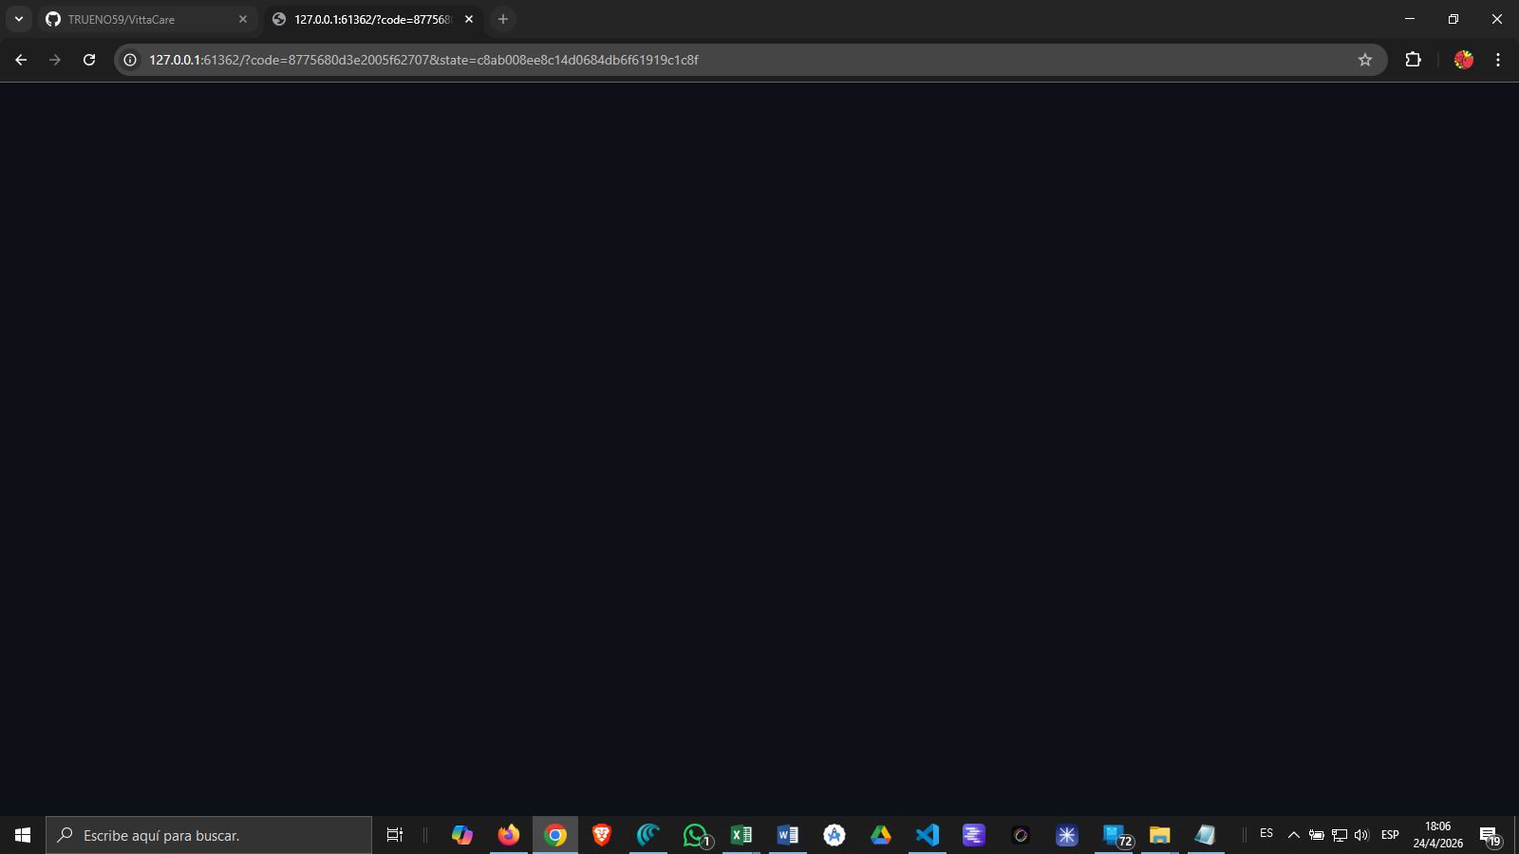
http://127.0.0.1:61362/?code=8775680d3e2005f62707&state=c8ab008ee8c14d0684db6f61919c1c8f
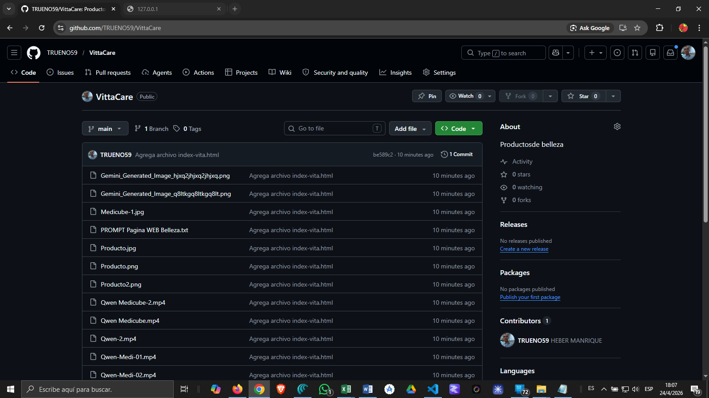
Activate your free subscription
Empezar

dime los pasos para enviar un archivo .HTML desde Visual Studio Code a GitHub
2 pasos completados
Te dejo los pasos claros para enviar un archivo .html desde Visual Studio Code a GitHub, usando Git integrado en VS Code (sin abrir la terminal manualmente).

1. Preparar el repositorio en GitHub
- Entra a https://github.com y crea un nuevo repositorio (New repository).
- Dale un nombre, marca si quieres público/privado y no inicialices con README ni .gitignore si tu proyecto ya está en tu PC.
- Copia la URL del repositorio (la que acaba en ...git o https://github.com/tuUsuario/tuRepositorio.git).

2. Abrir tu archivo en VS Code
- Abre Visual Studio Code.
- En la parte superior, ve a File → Open Folder… y selecciona la carpeta donde está tu archivo .html.
  - Si quieres que todo el HTML vaya en un repositorio propio, crea una carpeta nueva solo para ese proyecto.

3. Inicializar Git e conectar con GitHub
- En la parte inferior de VS Code, haz clic en el icono de Control de origen (un cuadradito con un número, tipo ☑).
- Si la carpeta no es un repositorio Git, VS Code te pedirá Initialize Repository; acéptalo.
- En la parte inferior también verás el botón Publish on GitHub:
  - Haz clic → introduce tu usuario/contraseña de GitHub (o usa token si lo pide).
  - Elige el repositorio que creaste antes o deja que VS Code lo cree por ti.

4. Subir el archivo .html
- Edita tu archivo .html o guárdalo si aún no lo has hecho.
- En la vista de Source Control (Control de origen):
  - Verás tu archivo listado con un icono de “+” (archivo nuevo).
  - Haz clic en el + o en el botón Stage All Changes.
- Escribe un mensaje en el cuadro de Message (por ejemplo: Agrega index.html) y pulsa Commit.
- Después de hacer Commit, haz clic en el icono de Flecha que sube (Push) o en el botón Synchronize para que suba a GitHub.

5. Verificar en GitHub
- Ve a tu repositorio en GitHub en el navegador.
- Deberías ver tu archivo .html listado ahí.

Si quieres, dime si tu proyecto ya tiene un repositorio local (carpeta con .git) o si quieres que te lo explique con comandos de terminal paso a paso dentro de VS Code.
explique con comandos de terminal paso a paso dentro de VS Code
2 pasos completados
Te explico paso a paso usando la terminal integrada de Visual Studio Code para subir un archivo .html a GitHub con comandos de Git.

1. Preparar el repositorio en GitHub
- Entra a https://github.com y crea un repositorio nuevo (New repository).
- No marques “Add a README” ni otros archivos si tu proyecto ya está en tu PC.
- Copia la URL del repositorio (por ejemplo, https://github.com/tuUsuario/tuRepositorio.git).

2. Abrir la carpeta del proyecto en VS Code
- Abre VS Code.
- Ve a File → Open Folder… y selecciona la carpeta donde está tu archivo .html.
- Abre la terminal integrada:
  - Menú Terminal → New Terminal (o Ctrl + Ñ / Ctrl + Shift + Ñ, depende de tu sistema).

3. Inicializar un repositorio Git en esa carpeta
En la terminal de VS Code, ejecuta:
bash
git init
Esto crea un repositorio Git local en esa carpeta.

4. Agregar el archivo .html al repositorio
Opción 1: agregar todos los archivos de la carpeta:
bash
git add .
Opción 2: agregar solo tu archivo HTML (por ejemplo index.html):
bash
git add index.html
Luego confirma los cambios con un mensaje:
bash
git commit -m "Agrega archivo index.html"

5. Conectar con el repositorio de GitHub
En la terminal, liga tu repositorio local con el de GitHub (usa la URL que copiaste de GitHub):
bash
git remote add origin https://github.com/tuUsuario/tuRepositorio.git
Verifica que quedó bien:
bash
git remote -v
Deberías ver la URL de GitHub listada.

6. Subir el archivo a GitHub (primer push)
La primera vez que subes, usa:
bash
git push -u origin main
O, si tu repositorio usa master en vez de main:
bash
git push -u origin master
Esto sube el archivo .html a GitHub y enlaza la rama local con la remota.

7. Verificar en GitHub
- Abre tu repositorio en GitHub en el navegador.
- Verás tu archivo .html en la lista de archivos.

8. Cómo hacer cambios posteriores (actualizar el archivo)
Cuando modifiques el mismo archivo:
bash
git add index.html
git commit -m "Actualizar contenido de index.html"
git push
Y ya no necesitas --set-upstream porque ya está configurado.

Si me dices tu sistema (Windows, Linux, macOS) y el nombre exacto de tu archivo HTML, puedo escribirte los comandos personalizados para que los copies-peques directamente en la terminal de VS Code.

